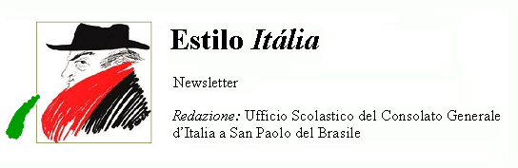
Quindicinale. N° 021 – Lunedì 23 ottobre 2006.
Estilo Itália promuove la conoscenza della lingua italiana nelle scuole del Brasile. Il suo logo è una famosa autocaricatura di Federico Fellini. Per ricevere la newsletter inviare un messaggio a dirdidattica.sanpaolo@esteri.it con oggetto Estilo Itália, indicando il nome completo e i recapiti. Per cancellarsi inviare un messaggio bianco con oggetto Remove. Per scaricare i numeri arretrati: http://www.povo.it/estiloitalia/.

>>><><><><><><><><><><><<<
 | FORMULA 1. A tredici anni da quando Ayrton Senna conquistò la sua ultima vittoria brasiliana, un altro brasiliano è salito sul gradino più alto del podio. Ieri 22 ottobre a Interlagos Felipe Massa e la Ferrari hanno trionfato nel 34º Gran Premio del Brasile. Secondo si è piazzato lo spagnolo Fernando Alonso (Renault), campione del mondo 2006. Terzo l’inglese Jenson Button (Honda), quarto Michael Schumacher (Ferrari), con una rimonta da brivido dopo una foratura. Il tedesco ha dato l’addio alla Formula 1 con una delle sue gare più belle. Il Mondiale costruttori è andato alla Renault.

>>><><><><><><><><><><><<<
 | SAN PAOLO. La Escola de Comunicação e Artes (ECA) dell’Università di San Paolo (USP) ha dato vita a vari gruppi di ricerca, uno dei quali, ATOPOS, studia l’opinione pubblica nell’era digitale e l’impatto delle tecnologie comunicative sulla società contemporanea. Il nome del gruppo deriva dal greco antico ed esprime l’idea di un luogo che non è luogo, di un luogo non tipico, fuori luogo, anormale, paradossale. Dal 17 al 19 ottobre ATOPOS ha organizzato a San Paolo il I Seminário de Mídias Nativas, con mostre e dibattiti su testi, immagini e ipertesti ideati e prodotti da indigeni con il ricorso alle tecnologie digitali. Come ha osservato il sociologo Massimo Di Felice, docente dell’ECA e coordinatore del seminario, questa forma di autorappresentazione supera il tradizionale dualismo tra centro e periferia, antico e moderno, umano e tecnologico, globale e locale. I gruppi indigeni, infatti, gestiscono una produzione complessa e originale che va dagli audiovisivi ai siti web e alle reti digitali. Ecco alcuni esempi: Livro Guarani, Vídeo Terena, Rádio Krahó, CD-ROM Xavante, Site Índios Online.

>>><><><><><><><><><><><<<
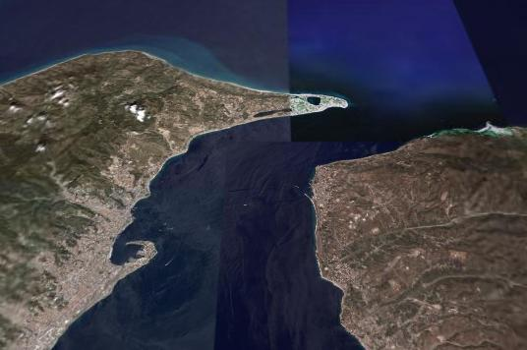 | RECORD. Il 15 ottobre Giuseppe Mangano è partito da Punta Faro e ha attraversato a nuoto lo Stretto di Messina dalla Sicilia alla Calabria, sfidando lo scirocco, le correnti, le meduse. Giuseppe pratica il nuoto fin da piccolissimo, ha iniziato a 4 anni. È certamente un veterano ma non è un professionista e non ha fatto il miglior tempo. Altri in passato hanno nuotato più a lungo di lui, nei due sensi. E allora perché ne parliamo? Perché questa è un’impresa da Guinness dei primati. Giuseppe ha 10 anni e frequenta la prima media della frazione messinese di Ganzirri.

>>><><><><><><><><><><><<<
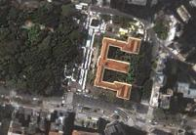 | SAN PAOLO. La Secretaria do Estado da Educação funziona in un antico stabile di Praça da República, sede anche della Rede do Saber, struttura formativa al servizio degli oltre 300 mila docenti e non docenti delle scuole statali. Le sue 100 aule per le videoconferenze coprono tutte le 89 Diretorias de Ensino, corrispondenti agli ex Provveditorati agli Studi italiani. Visto dall’alto l’edificio ricorda la E di Educazione. La Secretaria e la Rede sono la centrale organizzativa dell’apprendimento nello Stato di San Paolo, esteso come l’Italia senza le sue isole.

>>><><><><><><><><><><><<<
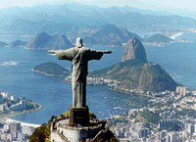 | RIO DE JANEIRO. A braccia aperte su Rio da 75 anni. Con questo titolo l’Estado de São Paulo ha festeggiato il compleanno del Cristo Redentor, la gigantesca statua eretta sul Morro do Corcovado. Alta 38 metri, fu inaugurata il 12 ottobre 1931, anniversario della scoperta dell’America. All’inizio l’autore del progetto aveva raffigurato il Cristo con il mondo in una mano e il crocifisso nell’altra. Poi però cambiò idea, perché la gente gli aveva già dato il nome di “Cristo da Bola”. Forse per questo, oggi, le squadre di calcio carioca lo vanno a trovare…

>>><><><><><><><><><><><<<
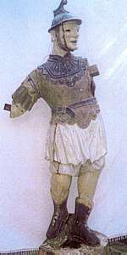 | IL SOLDATO DI EMBU. Qualche tempo fa è stata messa in vendita a Embu, centro della Grande San Paolo noto per i suoi antiquari, la statua lignea di un soldato romano che potrebbe aver fatto parte della Via Crucis di Congonhas do Campo (Minas Gerais). Il complesso, di cui si conoscono sessantasei sculture raggruppate in sei cappelle (Passos), risale agli anni 1796-1805 ed è opera di Antônio Francisco Lisboa, il famoso Aleijadinho. Gli esperti però non la pensano tutti allo stesso modo. Alcuni affermano che il soldato potrebbe essere uno dei personaggi della Via Crucis che risultano mancanti. Altri ritengono che sia opera di un allievo dell’Aleijadinho, o di un suo imitatore del secolo XX. Chi avrà ragione? Un grande quotidiano ha dedicato molto spazio alla polemica e l’ha definita “un romanzo barocco di cui leggeremo ancora molti capitoli”. Nel frattempo, a Congonhas do Campo, i dodici Profeti di pietra saponaria, capolavori dell’Aleijdadinho, vegliano sulle Cappelle della Via Crucis dalle scale di accesso al Santuario del Bom Jesús do Matozinhos .

Estilo Itália nº 021. Newsletter quindicinale a cura dell'Ufficio Scolastico del Consolato Generale d'Italia a San Paolo del Brasile. Numeri arretrati: http://www.povo.it/estiloitalia/

